Частное учреждение

профессиональная образовательная организация

ТЕХНИКУМ «БИЗНЕС И ПРАВО»

ЗАЩИЩЕНО С ОЦЕНКОЙ

________________________________

________________________________

(подпись и ФИО руководителя)

«_____» _________________ 20____г.

**ОТЧЕТ О ВЫПОЛНЕНИИ ИНДИВИДУАЛЬНОГО ЗАДАНИЯ**

**ПО УЧЕБНОЙ ПРАКТИКЕ**

|  |  |
| --- | --- |
| по ПМ.09 | Проектирование и разработка веб-приложений |
| Выполнил | Сурин А. Ю. |
| Курс, группа | 4 курс, группа ИС-4 |
| Специальность | 09.02.07 Информационные системы и программирование |
| Руководитель практики | Мартыненко В.А. |

г. Белореченск

2023 г.

СОДЕРЖАНИЕ

|  |  |
| --- | --- |
| Введение | 3 |
| 1. ПРОЕКТИРОВАНИЕ ВЕБ ПРИЛОЖЕНИЯ | 5 |
| 1.1 Цели и задачи выполняемой системы | 5 |
| 1.2 Анализ конкурентов | 6 |
| 1.3 Техническое задание | 9 |
| 1.4 Дизайн веб-проекта | 6 |
| 2. РАЗРАБОТКА И ДОКУМЕНТИРОВАНИЕ ВЕБ ПРИЛОЖЕНИЯ | 25 |
| 2.1 Оптимизация веб-приложения | 25 |
| 2.2 Тестирование веб-приложения | 27 |
| 2.3 Руководства пользователя | 29 |
| 2.4 Руководство администратора | 31 |
| ЗАКЛЮЧЕНИЕ | 34 |
| СПИСОК ИСПОЛЬЗУЕМЫХ ИСТОЧНИКОВ | 36 |
| ПРИЛОЖЕНИЯ |  |

ВВЕДЕНИЕ

Актуальность исследования – в современном цифровом мире социальные сети стали неотъемлемой частью повседневной жизни миллиардов людей по всему миру. Важность социальных медиа для бизнеса (как малого, так и большого), и людей в целом становится все более очевидной, поскольку они предоставляют возможность эффективного взаимодействия с аудиторией, продвижения бренда и увеличения онлайн-присутствия компании или бренда.

Однако, использование обычных методов СММ (социального медиа маркетинга), основанных на активности сотрудников компании или внешних специалистов, не всегда могут обеспечить достаточный уровень эффективности в продвижении в сети Интернета. Все больше бизнесов, особенно малых компаний и стартапов, сталкиваются с проблемой ограниченного бюджета и неспособности привлечь большое количество подписчиков и клиентов через традиционные методы.

В такой ситуации на помощь может прийти услуги накрутки в социальных сетях. Накрутка представляет собой стратегию, при которой компании, бизнесы и даже обычные пользователи платят за увеличение числа своих разных активностей на платформах социальных сетей. Этот метод может быть особенно полезен для малых бизнесов, которым необходимо быстро увеличить свою онлайн-присутствие и привлечь новых клиентов.

Важно понимать - компаниям, любому бизнесу или одному человеку должны учитывать то, что социальные сети могут иметь возможность дать негативный ответ за подобные продвижения, ведь накрутка в социальных сетях не является гуманным и поддерживаемым способом продвинуться в сети.

Например, накрутка подписчиков в социальных сетях может быть эффективным инструментом для создания впечатления о популярности бренда или личности, что может привести к увеличению доверия со стороны потенциальных клиентов и партнеров. Это может стимулировать дальнейший органический рост аудитории и увеличение вовлеченности пользователей.

Объект исследования – информационная система по платной накрутке социальных сетей.

Предмет исследования – предметом исследования являются разработка и оптимизация стратегий платного продвижения в социальных сетях, а также методы накрутки различных активностей для увеличения онлайн-присутствия бренда, или продвижения компании или бизнеса.

Цель исследования – рассмотреть и определить эффективные методы платного продвижения и накрутки различных активностей в социальных сетях, создав свою собственную удобную информационную систему с современными требованиями.

Методы исследования – в рамках исследования будут использованы методы анализа исходных данных о целевой аудитории, анализ действующих стратегий конкурентов, а также экспериментальные методы для оценки эффективности различных подходов к платному продвижению и накрутке в целом.

Задачи исследования:

* изучить особенности функционирования сервисов по накрутке различных активностей в социальных сетях;
* изучить законодательства и политики социальных сетей, с проведением анализа правил и политики использования социальных платформ;
* рассмотреть ряд существующих разработок конкурентов для решения поставленной цели;
* выбрать метод реализации работы автоматизированных процессов информационной системы;
* разработать информационную систему по накрутке социальных сетей;
* провести тестирование разработанной системы на практике и осуществить необходимые корректировки и адаптации в соответствии с полученными результатами;

1. ПРОЕКТИРОВАНИЕ ВЕБ ПРИЛОЖЕНИЯ

1.1 Цели и задачи выполняемой системы

Основными целями разрабатываемой информационной системы по накрутке социальных сетей является:

* Управление транзакциями для пользователей: разработка удобного интерфейса для пользователей, обеспечивающее легкое управление балансом в системе, давая при этом просмотр платежей за всё время;
* Управление транзакциями для администраторов: возможность просмотреть в удобном интерфейсе все транзакции сервиса, давая удобную возможность отменять операции, связанные с балансом пользователя;
* Управление сервисами социальных сетей и типами услуг сервиса: администратор имеет возможность работать с важными данными;
* Возможность оформления заказа пользователям: основным функционалом в приложении является оформление заказов по накрутке от зарегистрированных пользователей через интерфейс со всеми удобствами;
* Возможность администрировать задания (заказы) пользователей: администратор имеет возможность просмотреть все задания, созданные пользователями, а также имеет возможность отменять задания в случае какой-либо оплошности или ошибки пользователя;
* Интерфейс для пользователей: предоставление пользователю удобного и привлекательного интерфейса для взаимодействия с разделами магазина;

Задачами информационной системы являются:

* Разработка удобного интерфейса для администраторов, позволяющего легко работать с товарами, их категориями, пользователями и отзывами;
* Предоставление администратором возможности легко и эффективно управлять пользователями, обеспечивая возможность в добавлении, редактировании и удалении пользователе, а также специальных возможностей таких как сброс пароля;
* Обеспечение стабильной и бесперебойной работы сервиса, обеспечивая комфортное пользование приложения. Важно обеспечить страницы и функционал различными проверками от неподключенной базы данных или сервера;

1.2 Анализ конкурентов

Анализ конкурентов является важным этапом для понимания текущей ситуации на рынке и разработки эффективных стратегий. В данной работе будет проведён анализ конкурентов в сфере накрутки социальных сетей, с целью выявления их сильных и слабых сторон, а также выявления пробелов в их действиях.

Перед тем как перейти к анализу конкурентов, стоит отметить актуальные тренды в данной области. На сегодняшний день появилось множество сервисов, и они могут предлагать достаточно широкий и масштабный спектр услуг накрутки подписчиков, лайков, комментариев, а также интересные разделы из панели каждого проекта конкурента. Некоторые сервисы просто стали китами, которые живут более 3-4 лет. Однако, с ростом популярности социальных сетей их алгоритмы становятся все более сложными, что приводит некоторых конкурентов к краху, так как не принимают вовремя решений о пересмотре стратегий по действиям при накрутке социальных сетей.

Каждый из нижеописанных конкурентов обладает своими уникальными особенностями и недостатками. Потребуется определить правильно минусы и плюсы каждого из конкурентов, и внедрить решения в свой проект, тем самым имея меньше слабых сторон в проекте.

Сайт <https://topsmm.ru/> является первым из конкурентов. Из минусов – сам проект имеет дизайн интерфейс уровня 2016-2017 года без адаптивности под мобильные устройства. Также для того, чтобы найти определенную услугу для конкретной социальной сети, человеку требуется очень много листать и искать то, что нужно ему – отсутствует интуитивно-понятное деление по группам.

Из плюсов 1 конкурента – у сайта богатый перечень услуг по накрутке множества нужных социальных сетей. Также плюсом можно обозначить панель (личный кабинет) к этому сайту, сделанная на CMS WordPress. Данный конкурент владеет преимуществом в виде системы рефералов.

От данного конкурента была взята реализация на будущее – реализовать систему рефералов в сервисе, а также построить удобный интерфейс отображения сервисов, типы услуг к конкретному сервису.



Рисунок 1 – Сайт конкурента <https://topsmm.ru/>

Сайт <https://senderin.ru/> является вторым конкурентом, который имеет более современный дизайн интерфейса, и более масштабный функционал внутри. Также стоит отметить то, что сайт имеет тип приложения PWA (прогрессивное веб-приложение) – это технология, которая визуально и функционально преобразует сайт в приложение. Его можно открыть в браузере или загрузить как обычное мобильное приложение на своём смартфоне. Удобством PWA является то, что переходы между разделами происходят без перезагрузок, и обновляется только часть контента на сайте, тратив меньше ресурсов устройства пользователя.

Сайт имеет удобный функционал оформления заказа с селекторами в которых находится контент. В панели имеется листинг всех услуг, которые может предложить данный сервис. Каждый раздел на сайте сделан минималистично со всеми современными требованиями к дизайну.

Также из сильных сторон можно обозначить то, что в системе имеется система тикетов (общение между администрацией и пользователями для решения определённых проблем), партнёрская (реферальная) сеть и автопостинг для социальной сети VK и Telegram.

От данного конкурента была взята реализация дизайна интерфейса в проект учебной практики, а также удобная реализация (как технически, так и внешний вид) оформления заказа для обычного пользователя.

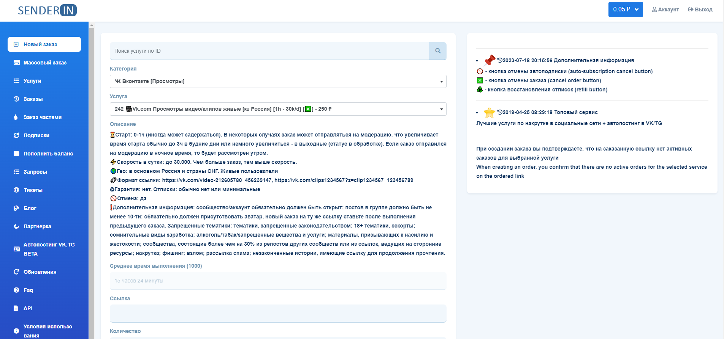

Рисунок 2 – Сайт конкурента <https://senderin.ru/>

Сайт <https://nakru-ti.com/> является последним конкурентом из всех тех которые нужно было проанализировать, выделив сильные и слабые стороны. Сайт является самым продвинутым по дизайну и интерфейсу. При заходе в интерфейс нас будет встречать сразу различные панели, где можно найти быстро те данные, которые потребуется для пользователя.

Сайт сделан на технологии PWA, как и второй конкурент, давая хороший скачок по скорости работы с данными и отображения интерфейса для пользователя. У сайта имеются разделы реферальной системы, API система с подробной документацией. Интерфейс оформления заказа идентичен как у 2 конкурента.

От данного конкурента можно взять множество реализаций по дизайну интерфейсов, а также различных технических аспектов, которые планируется внедрить в проект.

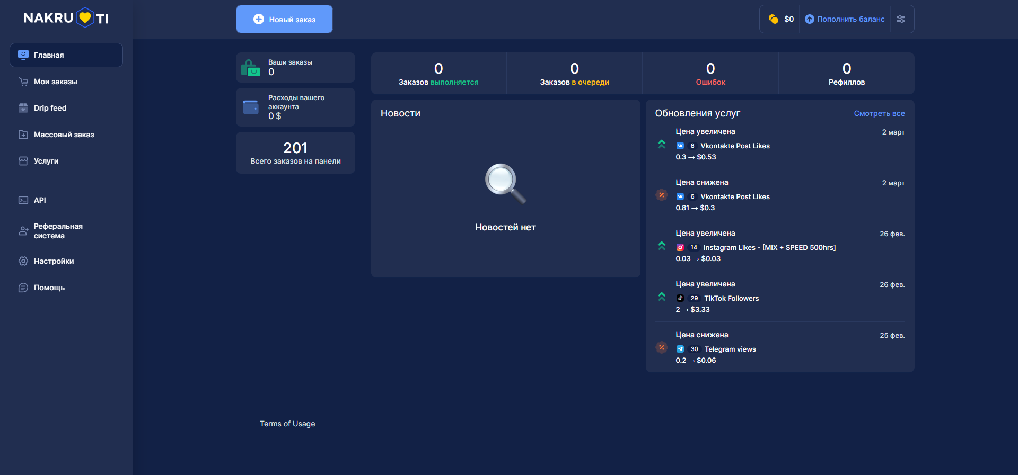

Рисунок 3 – Сайт конкурента <https://nakru-ti.com/>

С учетом анализа конкурентов мы стремимся объединить лучшие практики, предложенные указанными ресурсами, и создать уникальное пространство дизайна интерфейса у сервиса, которое сочетает в себе интуитивность, глубину знаний и работа с разными данными в пару кликов. Сервис рассчитан на широкую аудиторию, обеспечивая реальное платное продвижение в социальных сетях.

1.3 Техническое задание

1.2 Требования к системе

Система должная предполагать наличие следующих модулей, представленных на рисунке 1:

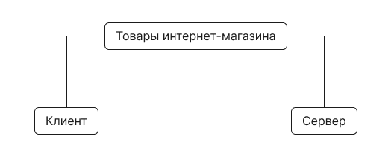

Рисунок 1 – Модули, которые должны быть в программе

Описание модулей разрабатываемой системы:

* app – содержит основные компоненты приложения, включая контроллеры, модели, и другие классы, отвечающие за бизнес-логику приложения;
* bootstrap: здесь находятся файлы для инициализации приложения, включая загрузку настроек и автозагрузку классов;
* config: содержит файлы конфигурации приложения, включая настройки базы данных, сервисы и другие параметры;
* database: место для миграций базы данных, сидов (seeders) и моделей данных;
* node_modules, vendor: дополнительные зависимости для работы;
* public: публичная часть приложения, здесь хранятся статические файлы, доступные извне (изображения, CSS, JavaScript);
* resources: содержит шаблоны представлений, нескомпилированные ресурсы (например, SCSS, JavaScript), миграции и другие ресурсы для разработки;
* routes: здесь находятся файлы маршрутизации, определяющие URL-адреса и соответствующие им действия;
* storage: этот каталог содержит сгенерированные файлы, такие как журналы, временные файлы и загруженные пользовательские файлы;
* tests: место для тестовых скриптов и файлов, используемых для автоматизированного тестирования приложения;

Модули разрабатываемой системы, представленные на рисунке 2:

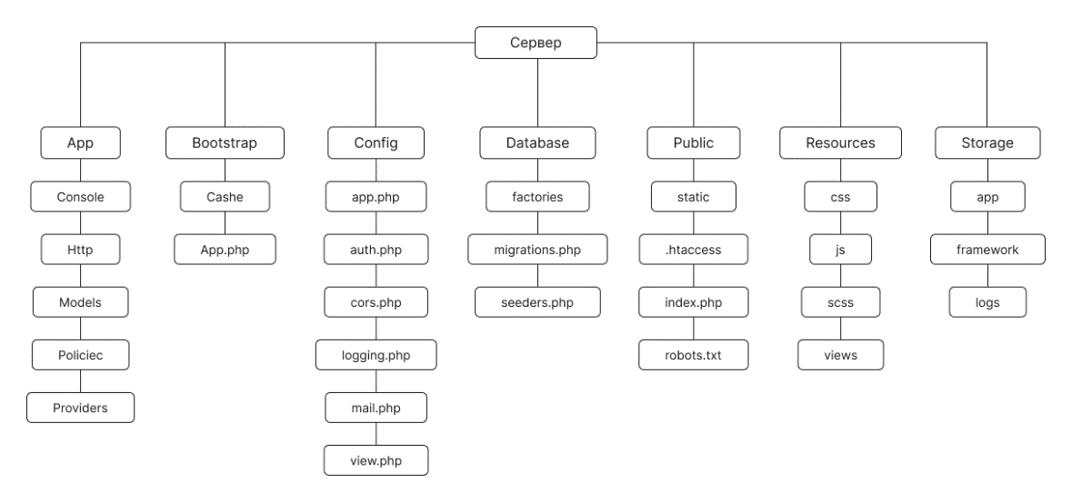

Рисунок 2 – Модули разрабатываемой системы

1.5 Обоснование проектных решений

На данном этапе необходимо описать примерную архитектуру разрабатываемой системы. Для того, чтобы сделать систему интернет-магазина цветов, мы будем использовать клиент-серверную архитектуру. В клиент-серверной архитектуре имеется три звена:

1. Представление данных — на стороне клиента;
2. Прикладной компонент — на выделенном сервере приложения, здесь происходит вся бизнес-логика, которая в дальнейшем будет взаимодействовать с клиентом;
3. Управление ресурсами — сервер БД (базу данных), который и представляет запрашиваемые данные;

Для данного проекта выбрана эта архитектура, так как у нее есть ряд преимуществ перед другими архитектурами:

1. Высокую степень гибкости и масштабируемости;
2. Высокую безопасность;
3. Высокую производительность (т. к. задачи распределены между Серверами);

MySQL — это мощная система управления базами данных, которая помогает хранить и организовывать информацию о нашем цветочном магазине. Наша база данных содержит информацию о цветах, букетах, клиентах и заказах. От списка красивых букетов для различных событий до данных о клиентах все это хранится и обрабатывается в нашей базе данных. MySQL обеспечивает эффективное хранение и доступ к информации, помогая нам управлять нашим магазином более эффективно и организованно.

На рисунке 3 представлена структура клиент–серверной архитектуры:

Рисунок 3 – Клиент–серверная архитектура

Требования к системе разработаны в соответствии со стандартом качества программного обеспечения ISO 9126:2001, описывающим многоуровневую модель характеристик качества и соответствующий им набор атрибутов.

Требования к интернет-магазину цветов представлены в таблице 1:

Таблица 1 – Требования к системе

|  |  |  |  |
| --- | --- | --- | --- |
| Атрибуты | Метки | | Требования |
| Удобство | | | |
| Простота использования | Среднее время, необходимое  пользователю, чтобы найти  необходимый элемент в программе | | Поиск отдельного элемента интерфейса не должен занимать более 1 секунды |
| Привлекательность | Соответствие интерфейса  требованиям | | 99% элементов должны быть работоспособны для  пользователя |
| Обучаемость | Показатель, затрачиваемый  пользователями на обучение  работе | | Пользователь должен изучить работу ПО за первые 3-5 минут  использования |
| Производительность | | | |
| Временная эффективность | Время выполнения компонента программы | - Приложение должно  обслуживать любую функцию не дольше 1 сек  (не включая задержки в сети); | |
| Эффективность использования ресурсов | Объемы ресурсов требуемых для выполнения задач | - Постоянная память,  используемая программой – не более 10МБ;  - Приложение должно потреблять не более 3МБ  памяти на каждый неактивный сеанс с  пользователем; | |
| Удобство установки | Легкость установки | Необходима установка:  XAMPP, MySQL, PhpMyAdmin | |

Продолжение таблицы 1

|  |  |  |
| --- | --- | --- |
| 1 | 2 | 3 |
| Атрибуты | Метрики | Требования |
| Переносимость | | |
| Способность к сосуществованию | Способность ПО сосуществовать с другими  программами в общем окружении | Программа не должна  занимать большие объемы памяти устройства (максимум 3МБ) |
| Удобство замены другого ПО данным | Совместимость структур данных | - Система должна быть  разработана по общим  принципам и не требовать навыков от пользователя;  - Должна поддерживать  внедрение новых версий;  - Система должна быть применима вместо других  программных систем для решения тех же задач в определенном окружении; |

Требования к численности и квалификации персонала системы и режиму его работы:

1. В системе существуют 2 группы пользователей: пользователи и администраторы. Пользователи могут просматривать категории товаров и товары на страницах сайта, а также имеют возможность оставлять отзыв будучи авторизованным.
2. Администратор выполняет следующие функции: просмотра, занесение данных, редактирование, удаление данных, и поиск. Данный функционал относится ко всем сущностям, которые будут существовать в проекте.
3. Пользователи системы должны обладать базовыми навыками взаимодействия с компьютером и использования веб-ресурсов. Опыт работы с персональными компьютерами или устройствами, доступ к интернету и уверенное понимание основных принципов работы веб-интерфейсов будет полезным для комфортного использования системы.

Кроме того, система предоставляет возможность быстрого и удобного доступа к актуальной информации о товарах, обеспечивая удовлетворение потребностей как пользователей, так и администраторов

В таблице 2 представлены требования к надежности.

Таблица 2 – Требования к надёжности

|  |  |  |
| --- | --- | --- |
| Атрибуты | Метрики | Требования |
| Надежность | | |
| Устойчивость к отказу | Коэффициент аварийных  отказов | - Не менее 90% ошибок  в программе должны  обрабатываться без  экстренного завершения;  - Обеспечение бесперебойного питание  активного сетевого  оборудования; |
| Способность к восстановлению | Отношение количества числа успешного восстановление работы системы к ее аварийному завершению за определённый промежуток времени | - Восстановление  работоспособности  системы не должно превышать 5 минут; |
| Уровень зрелости | Среднее время работы без сбоев | - Система должна  работать 24 часа в сутки;  - Система должна оповещать пользователя при некорректных действиях в системе;  - Данные, которые вводит пользователь должны сохраняться; |

Средняя доступность приложения должна составлять не менее 99%

Среднее время между сбоями — это среднее время, за которое компонент или модуль может выполнять свои функции без перерыва.

Измеряется от начала работы до момента следующего сбоя.

Среднее время работы без сбоев должно составлять не менее 1500 часов.

В таблице 3 представлен перечень и критерии отказов для каждой функции, по которой задаются требования по надежности.

Таблица 3 – Перечень и критерии отказов для каждой функции

|  |  |
| --- | --- |
| Функции | Критерии отказа |
| Отображение данных | Отсутствие соединения с БД |
| Взаимодействие с товарами | Отсутствие соединения с БД |
| Поиск | Отсутствие соединения с БД |
| Добавление | Отсутствие соединения с БД |
| Редактирование | Отсутствие соединения с БД |
| Удаление | Отсутствие соединения с БД |
| Авторизация и регистрация | Отсутствие соединения с БД |

Для нормального функционирования системы веб-приложения на базе PHP Laravel требуется обеспечить соответствующую инфраструктуру:

* наличие сервера для хостинга приложения;
* персональные устройства специалистов для работы с приложением;
* надежное интернет-соединение для доступа к приложению;
* программа XAMPP для локальной разработки и тестирования приложения;
* обязательное создание резервных копий информации для ее сохранности и возможности восстановления при необходимости;
* требование к наличию сервера базы данных MySQL для хранения данных приложения;
* регулярное обновление программных компонентов и фреймворка для обеспечения безопасности и работоспособности приложения;

При анализе предметной области разрабатываемой системы были выделены следующие сущности, на основе которых будет разрабатываться база данных системы:

* Пользователи;
* Категории товаров;
* Товар;
* Изображения товара;
* Описания товара;
* Отзывы;

База данных информационной системы должна состоять из следующих связанных таблиц:

1. Users - содержащая в себе информацию о пользователях системы;
2. Categories - содержащая в себе информацию о категории товара;
3. Products - содержащая в себе информацию о товарах магазина;
4. ProductImages - содержащая в себе информацию о привязанных изображениях к определенному товару;
5. ProductCompositions - содержащая в себе информацию о привязанных элементов состава товара к определенному товару;
6. Reviews – содержит в себе информацию об отзывах пользователей;

Данные о пользователях представлены в таблице Users:

Таблица 4 – Данные о пользователях

|  |  |  |  |  |
| --- | --- | --- | --- | --- |
| Имя поля | Тип | Размер | Комментарий | Ограничение |
| id | BIGINT | 20 | Идентификатор пользователя | Первичный ключ |
| name | VARCHAR | 255 | Имя пользователя | NOT NULL |
| email | VARCHAR | 255 | Почта пользователя | NOT NULL |
| password | VARCHAR | 255 | Хешированный пароль пользователя | NOT NULL |
| role | ENUM | 255 | Роль пользователя | NOT NULL |

Данные о категориях должны размещаться в таблице Categories

Таблица 5 – Данные о категориях товаров

|  |  |  |  |  |
| --- | --- | --- | --- | --- |
| Имя поля | Тип | Размер | Комментарий | Ограничение |
| id | BIGINT | 20 | Идентификатор категории | Первичный ключ |
| name | VARCHAR | 255 | Имя категории | NOT NULL |
| subtitle | VARCHAR | 255 | Подзаголовок категории | NOT NULL |
| order_index | INT | 20 | Индекс и порядок категории | NOT NULL |

Данные о товарах должны размещаться в таблице Products

Таблица 6 – Данные о товарах

|  |  |  |  |  |
| --- | --- | --- | --- | --- |
| Имя поля | Тип | Размер | Комментарий | Ограничение |
| id | BIGINT | 20 | Идентификатор  товара | Первичный ключ |
| name | VARCHAR | 255 | Название товара | NOT NULL |
| category_id | BIGINT | 20 | Идентификатор категории | NOT NULL |
| article | INT | 20 | Уникальный артикул товара | NOT NULL |
| price | INT | 20 | Цена товара | NOT NULL |

Данные о изображениях товара должны размещаться в таблице ProductImages

Таблица 7 – Данные о изображениях товара

|  |  |  |  |  |
| --- | --- | --- | --- | --- |
| Имя поля | Тип | Размер | Комментарий | Ограничение |
| id | BIGINT | 20 | Идентификатор  файла | Первичный ключ |
| name | VARCHAR | 255 | Уникальное имя файла | NOT NULL |
| path | BIGINT | 20 | Путь к файлу | NOT NULL |
| product_id | BIGINT | 20 | Идентификатор продукта | NOT NULL |

Данные о элементах состава товара должны размещаться в таблице ProductCompositions

Таблица 8 – Данные о элементах состава товара

|  |  |  |  |  |
| --- | --- | --- | --- | --- |
| Имя поля | Тип | Размер | Комментарий | Ограничение |
| id | BIGINT | 20 | Идентификатор элемента состава | Первичный ключ |

Продолжение таблицы 8

|  |  |  |  |  |
| --- | --- | --- | --- | --- |
| Имя поля | Тип | Размер | Комментарий | Ограничение |
| 1 | 2 | 3 | 4 | 5 |
| name | VARCHAR | 255 | Имя элемента состава | NOT NULL |
| quantity | INT | 20 | Количество элемента состава | NOT NULL |
| product_id | BIGINT | 20 | Идентификатор продукта | NOT NULL |

Данные об отзывах магазина должны располагаться в таблице Reviews

Таблица 9 – Данные о элементах состава товара

|  |  |  |  |  |
| --- | --- | --- | --- | --- |
| Имя поля | Тип | Размер | Комментарий | Ограничение |
| id | BIGINT | 20 | Идентификатор  отзыва | Первичный ключ |
| name | VARCHAR | 255 | Имя пользователя | NOT NULL |
| email | VARCHAR | 255 | Почта пользователя | NOT NULL |
| rating | INT | 20 | Рейтинг отзыва | NOT NULL |
| comment | TEXT | - | Текст отзыва | NOT NULL |
| user_id | BIGINT | 20 | Идентификатор пользователя | NOT NULL |
| status | BOOLEAN | - | Статус отзыва | NOT NULL |
| display_on_homepage | BOOLEAN | - | Отображение на главной странице | NOT NULL |

На рисунке 9 представлен интерфейс добавления товара в БД.

В данном окне указывается название товара, его стоимость, выбор категории (к какой категории относится товар), а также фотографии и состав товара.

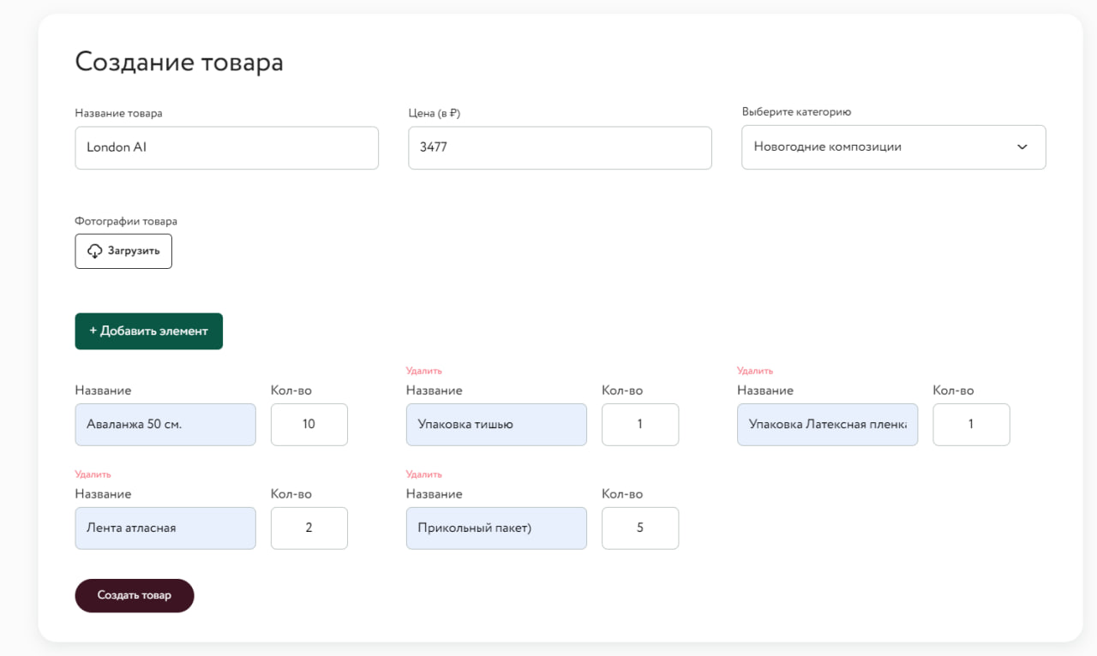

Рисунок 9 – Интерфейс добавления товара в БД

На рисунке 10 представлен интерфейс просмотра товаров определенной категории в панели администратора.

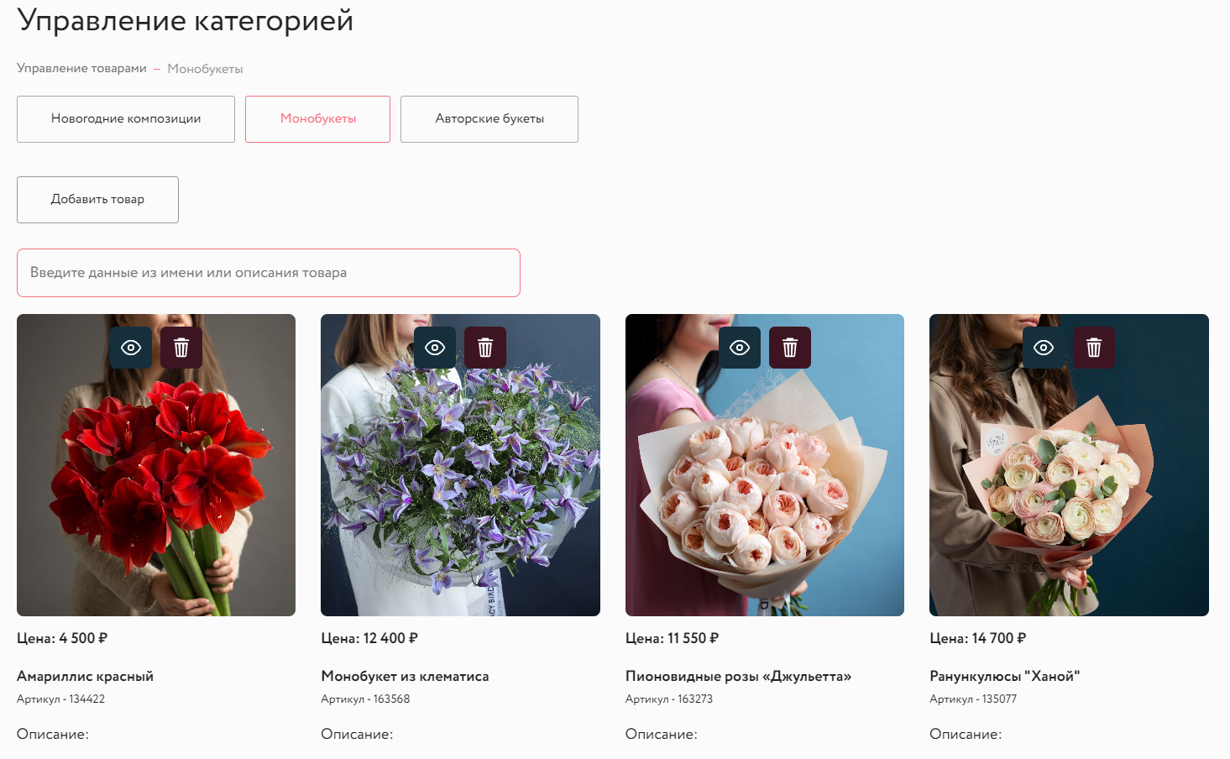

Рисунок 10 – Список товаров определенной категории

На рисунке 11 предоставлен интерфейс удаления товара.

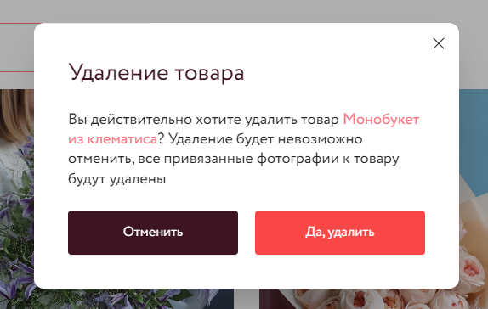

Рисунок 11 – Окно удаления товара

На рисунке 12 предоставлен интерфейс редактирования категории.

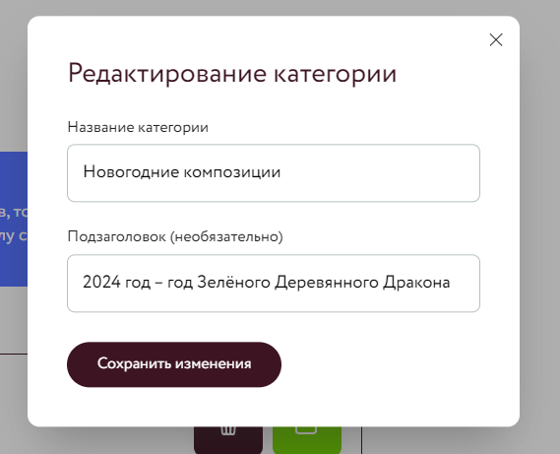

Рисунок 12 – Окно редактирования категории

На рисунке 13 предоставлен интерфейс для работы с неодобренными отзывами.

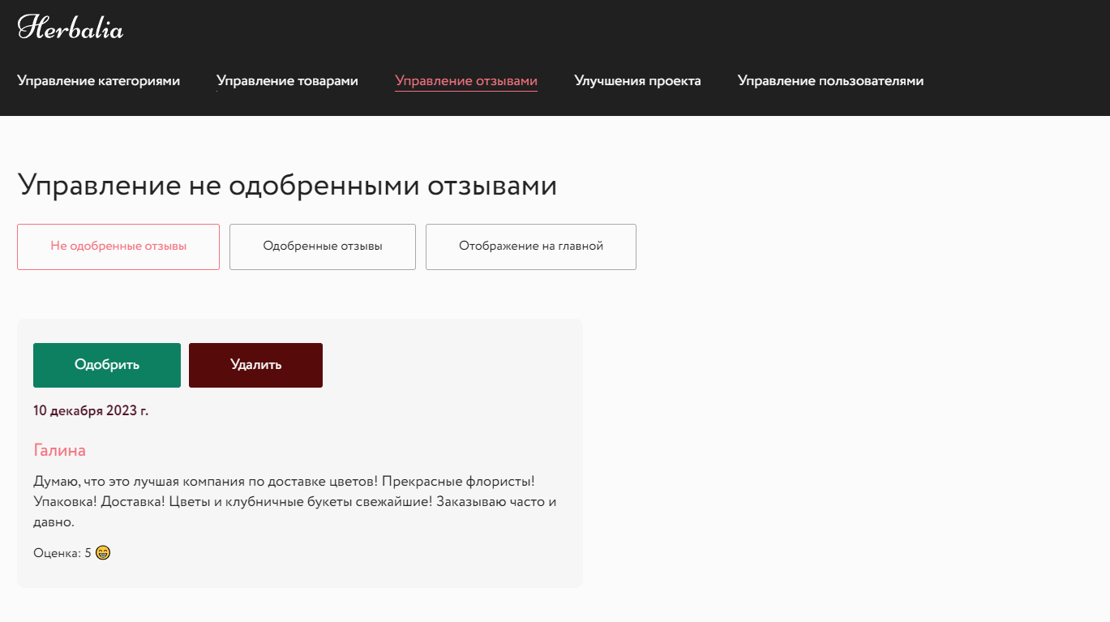

Рисунок 13 – Интерфейс управления неодобренными отзывами

На рисунке 14 предоставлен интерфейс для работы с одобренными отзывами.

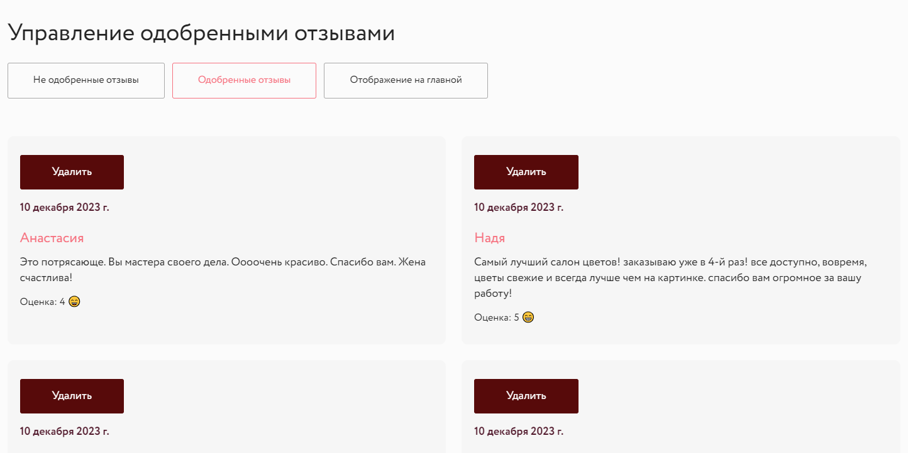

Рисунок 14 – Интерфейс управления одобренными отзывами

На рисунке 15 предоставлен интерфейс для удаления отзыва.

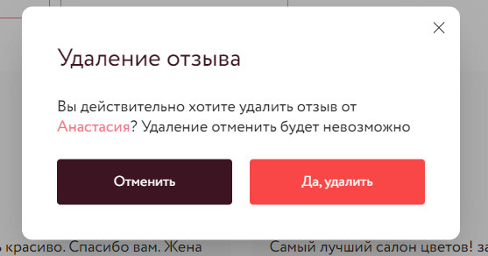

Рисунок 15 – Интерфейс для удаления отзыва

На рисунке 16 предоставлен интерфейс для управления отображением отзывов на главной странице

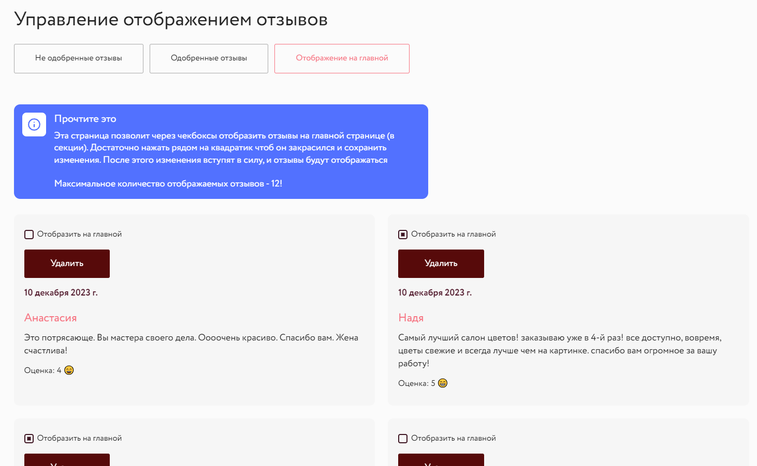

Рисунок 16 – Интерфейс для отображения отзывов на главной странице

На рисунке 17 предоставлен интерфейс для управления пользователями

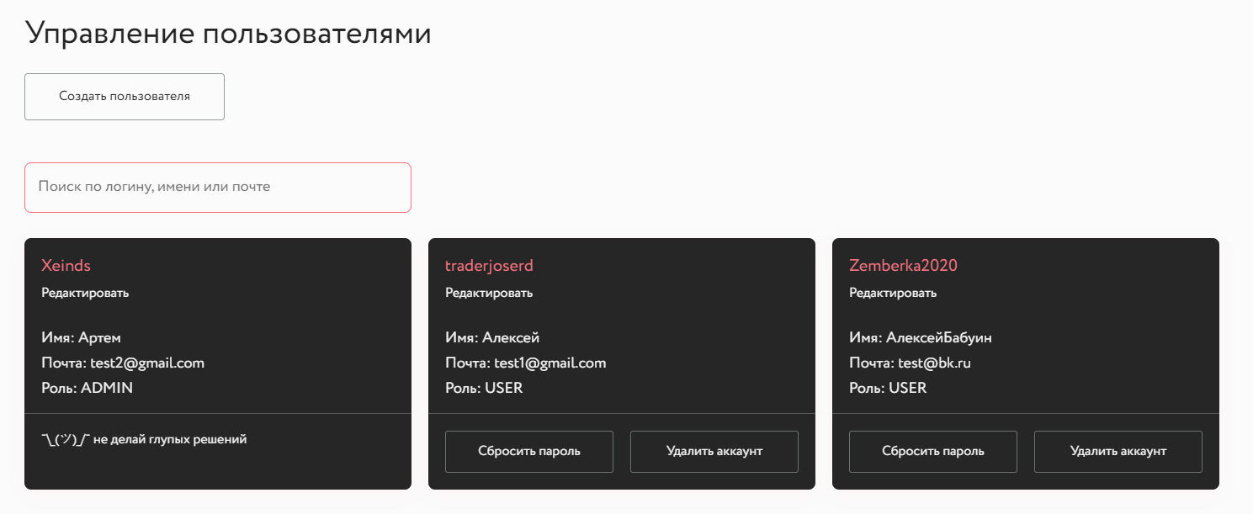

Рисунок 17 – Интерфейс для управления пользователями

На рисунке 18 предоставлен интерфейс для удаления пользователя

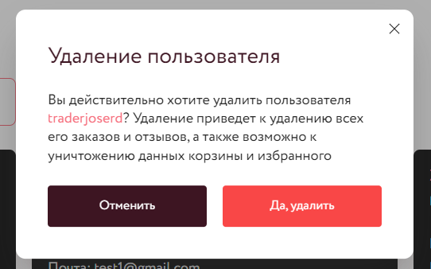

Рисунок 18 – Интерфейс для удаления пользователя

На рисунке 19 предоставлен интерфейс для удаления пользователя

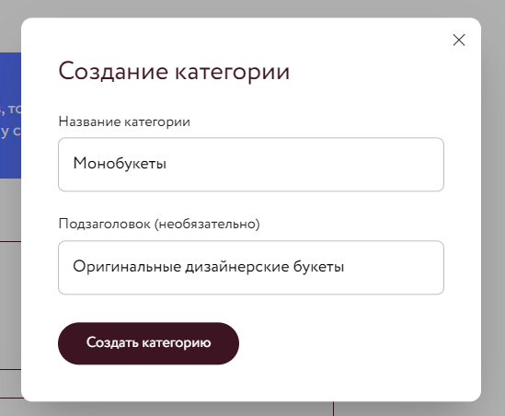

Рисунок 19 – Интерфейс для удаления пользователя

На рисунке 20 предоставлен интерфейс для редактирования существующей категории товаров

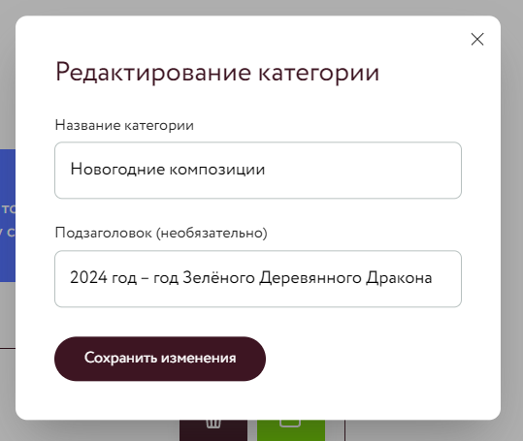

Рисунок 20 – Интерфейс для редактирования категории товаров

На рисунке 20 предоставлен интерфейс для создания пользователя

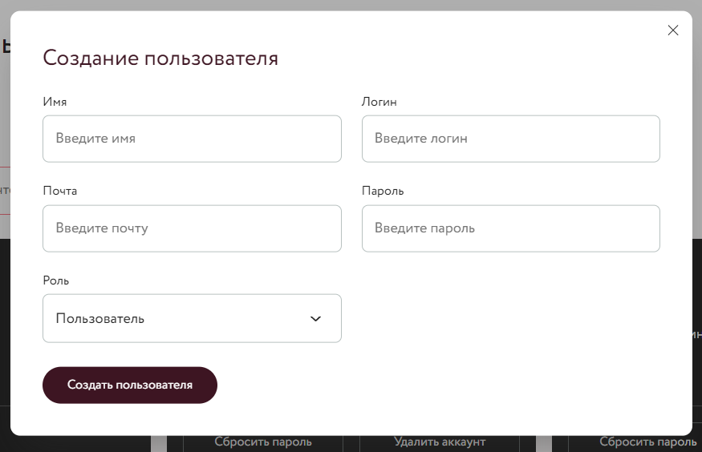

Рисунок 20 – Интерфейс для создания пользователя

2. ПРОЕКТНАЯ ЧАСТЬ

2.1 Техническое задание

Электронный каталог цветочного магазина предназначен для предоставления клиентам возможности просмотра и приобретения цветов и товаров для садоводства через веб-платформу. Целью разработки является создание удобной и интуитивно понятной онлайн-платформы для клиентов и администраторов магазина.

Разработанный электронный каталог цветочного магазина стремится создать гармоничное взаимодействие между клиентами и администраторами, предоставляя не только удобство приобретения товаров и просмотра информации, но и возможность эффективного управления контентом и обратной связи.

Из функциональных требований исходит следующие пункты.

Управление товарами:

* Создание, редактирование и удаление информации о товарах (название, описание, цена, изображения);
* Возможность добавления категорий к товарам для удобства поиска;

Управление отзывами:

* Добавление отзывов о товарах и сервисе в целом со стороны пользователей;
* Полноценная возможность управления отзывами (одобрение, удаление оставленных отзывов, а также отображение части отзывов на главной странице);

Управление пользователями:

* Авторизация и аутентификация пользователей;
* Возможность просмотра информации пользователей администраторами;
* Возможность добавлять, редактировать и удалять пользователей от имени администратора;

Интерфейс для пользователей:

* Просмотр каталога товаров с возможностью детального ознакомления и добавления отзывов;

Нефункциональные требования играют важную роль в обеспечении эффективной работы и безопасности электронного каталога цветочного магазина. Интерфейс должен быть интуитивно понятным для всех пользователей и адаптивным для корректного отображения на различных устройствах. Безопасность приложения несет важное значение и предполагает реализацию системы аутентификации и авторизации для администраторов и пользователей, а также защиту от уязвимостей веб-приложения, включая SQL-инъекции и XSS-атаки. Производительность включает оптимизацию загрузки изображений и данных для быстрого отображения страниц каталога, а также минимизацию времени ответа сервера на запросы клиентов.

Нефункциональные требования выполняются для обеспечения безопасности, производительности и удобства использования электронного каталога цветочного магазина:

Интерфейс:

* Интуитивно понятный интерфейс для всех категорий пользователей;
* Адаптивный дизайн для корректного отображения на различных устройствах;

Безопасность:

* Реализация системы аутентификации и авторизации для администраторов и пользователей;
* Защита от уязвимостей веб-приложения, таких как SQL-инъекции, CSRF-атак и XSS-атаки;

Производительность:

* Оптимизация загрузки изображений и данных для быстрого отображения страниц каталога;
* Минимизация времени ответа сервера на запросы клиентов;

Инновационные технологии, безупречная функциональность и надежная безопасность — вот то, что делает этот электронный каталог цветочного магазина неповторимым. Позвольте погрузиться в детали технических требований, определяющих основу его функционирования.

Технические требования составляют основу для создания надежной и инновационной платформы каталога цветочного магазина:

Фреймворк и язык программирования:

* Использование PHP фреймворка Laravel для бэкенда приложения;
* Использование Blade шаблонизатора для генерации HTML-страниц;
* Vanilla JS для добавления интерактивности на клиентской стороне;

Хранение данных:

* Использование базы данных для хранения информации о товарах, отзывах и пользователях;
* Возможно использование MySQL или другой совместимой СУБД;

Тестирование и безопасность:

* Регулярное тестирование приложения для выявления и исправления ошибок;
* Реализация мер безопасности для защиты данных пользователей;

2.1 Оптимизация веб-приложения

Для максимальной оптимизации функционирования веб-приложения были предприняты несколько важных шагов, направленные на улучшение производительности и удобства пользователей.

В первую очередь, для обеспечения быстрой и стабильной работы сайта, является выбор хостинга. Был выбран хостинг высокого уровня доступности, доступный по адресу <https://www.reg.ru/hosting/>. Reg.ru обеспечивает быстрый доступ к ресурсам и минимизацию времени отклика веб-приложения. Под капотом данного хостинга лежит много интересных инструментов, а главное — это панель управления Ispmanager для лёгкого и быстрого администрирования.

Следующий важный аспект при оптимизации веб-приложения – это изображения в проекте. Лучшим вариантом для современных приложений является хранить изображения в WEBP формате заместо JPG, PNG, GIF. Также для использования векторных изображений должен использоваться формат SVG. Данное действие является чрезвычайно полезным для сокращения лишнего размера файлов, а также обеспечивая попутно более быстрой загрузкой приложения для пользователей с различной скоростью интернета.

Также была проведена большая проверка по наличию повторяющихся или неработающих ссылок в приложении. Данный аспект предотвращает задержки ответов от сервера, улучшает производительность веб-приложения. При этом поисковые машины с инструментами SEO не будут жаловаться на подобное.

Все стили приложения были написаны на препроцессоре SCSS, давая на выходе обычный CSS-файл, в котором лежат свойства со всеми требующемся параметрами под различные браузеры (Safari, Microsoft Edge, Firefox и т.д.). Это позволяет без опасений отображать один и тот же контент в разных браузерах с своей спецификой движка. Также была проделана работа с пользовательским опытом, где проработаны различные ховер и фокус эффекты, и адаптивность под различные устройства пользователей.

Дополнительно были прописаны файлы robots.txt и sitemap.xml для более ясного и эффективного индексирования сайта поисковыми роботами. Эти меры содействуют повышению видимости веб-ресурса в поисковых системах и способствуют успешному продвижению в поисковых результатах.

В файле robots.txt содержится информация о том, какие разделы и папки нужно индексировать поисковым роботам, а также была указана ссылка на sitemap.xml. Это позволяет профессионально обрабатывать информацию поисковым роботам, соответствую текущим требованиям по продвижению для сайтов.

Были сделаны свои уникальные страницы для 403, 404 и 503 ошибки в случае различных конфликтов у пользователей, случающиеся при работе с интерфейсом приложения.

Дополнительно, была проведена работа по разделению ключевых слов на группы в соответствии с их значением, интересами потенциальных клиентов и схожестью поисковой выдачи по запросам. Это стратегическое подход к организации ключевых слов содействует более точному и эффективному продвижению сайта в поисковых системах.

Заголовок и описание на каждой странице приложения были подробно описаны. Это оптимизирует отображение в поисковых результатах, делая информацию более привлекательной и информативной для пользователей.

Проведена проверка контента, направленная на формирование и увеличение доверия со стороны потенциального клиента. Это включает в себя анализ текстов, изображений и других элементов контента с целью обеспечения информативности и релевантности. Эта мера способствует созданию положительного восприятия сайта и повышению уровня доверия со стороны посетителей.

2.2 Тестирование веб-приложения

После завершения разработки кода, дизайн, и интеграции всех компонентов приложения, наступает этап тестирования, на котором проверяется работоспособность, корректность и соответствие функционала веб-приложения заявленным требованиям и ожиданиям пользователей.

Тестирование веб-приложения включает в себя различные виды тестирования, такие как функциональное тестирование, тестирование пользовательского интерфейса, тестирование производительности, тестирование безопасности и другие. Каждый вид тестирования направлен на проверку определенных аспектов функциональности и качества веб-приложения.

В случае учебной практики будет использоваться функциональное тестирование и тестирование пользовательского интерфейса (UI). Будет применено 35 тест-кейсов, которые проверят работоспособность информационной системы. Суть данного тестирования заключается в проверке работы всех обязательных функций сайта и его корректное отображение во всех актуальных браузерах.

Таблица N - Тест-кейсы, пройденные в ходе тестирования системы

|  |  |  |  |
| --- | --- | --- | --- |
| № Тест-кейса | Название проверки | Результат | Замечание и рекомендации |
| Кроссбраузерное тестирование | | | |
| 1 | Приложение корректно отображается и функционирует во всех актуальных браузерах (Brave, Microsoft Edge, Chrome, Firefox, Safari, Opera, Яндекс Браузер) | Положительно |  |
| 2 | Приложение корректно отображается и функционирует во всех актуальных версиях браузеров | Положительно |  |
| 3 | Корректная обработка тайм-аутов | Положительно |  |
| 4 | Работоспособность при удалении cookies во время использования приложения | Положительно |  |
| 5 | Работоспособность при удалении cookies после использования приложения | Положительно |  |
| Работа с формами | | | |
| 6 | Обязательные поля должны быть заполнены до подтверждения ввода данных. | Положительно |  |
| 7 | Обязательные поля должны быть явно обозначены. | Положительно |  |
| 8 | Если пользователь нажал кнопку подтверждения ввода данных с незаполненными обязательными полями, эти поля должны быть подсвечены и отображено сообщение об ошибке | Положительно |  |
| 9 | Сообщение об ошибке не отображается, если не заполнены необязательные поля | Положительно |  |
| 10 | Текстовые поля допускают ввод специальных символов | Положительно |  |
| 11 | При вводе количества знаков меньше минимального отображается сообщение об ошибке | Положительно |  |
| 12 | При вводе количества знаков больше максимального отображается сообщение об ошибке | Положительно |  |
| 13 | Если обязательное поле заполнено не полностью, отображается сообщение об ошибке | Отрицательно | Доработать валидацию для полей |
| 14 | Сообщение об ошибке отображается при попытке ввести недопустимые символы (например, ввод текста в поле, принимающее только числа) | Положительно |  |
| 15 | Нельзя отменить повторно отменённую операцию | Положительно |  |
| 16 | Пополнять баланс нельзя на отрицательную сумму | Положительно |  |
| Авторизация и работа с профилем | | | |
| 17 | Создайте новый аккаунт | Положительно |  |
| 18 | Авторизуйтесь с существующим аккаунтом | Положительно |  |
| 19 | При вводе неверного пароля отображается сообщение об ошибке и ссылка на страницу восстановления пароля | Отрицательно | Дать возможность пользователю восстановить пароль |
| 20 | Отредактируйте профиль пользователя | Положительно |  |
| 21 | Загрузите в профиль аватар/картинку | Положительно |  |
| 22 | Отредактируйте аватар/картинку | Положительно |  |
| 23 | При регистрации нового пользователя ему приходит подтверждение по электронной почте | Отрицательно | Дополнить регистрацию аккаунта подтверждением по почте |
| 24 | При смене пароля пользователю приходит подтверждение по электронной почте | Отрицательно | Дополнить безопасность смены пароли на серверной части |
| 25 | При выполнении действий (например, выход из аккаунта) и манипуляциях с данными (например, удаление файла) отображается сообщение с подтверждением | Положительно |  |
| Навигация | | | |
| 26 | Корректность работы кнопок и ссылок в меню навигации | Положительно |  |
| 27 | Отображение страницы с ошибкой 404, если пользователь указал неверный путь к файлу или URL | Положительно |  |
| 28 | Отображение страницы с ошибкой 403, если пользователь указал зашёл на запрещенный ему ресурс | Положительно |  |
| 29 | Отображение страницы с ошибкой 503, если ответ от сервера клиенту не пришёл (истекло время ожидания) | Положительно |  |
| 30 | Числовые поля не допускают ввода текста, отображается сообщение об ошибке | Положительно |  |
| 31 | При попытке ввода отрицательных чисел, отображается сообщение об ошибке, если предусмотрен ввод строго положительных чисел | Положительно |  |
| 32 | Поля специальных форматов (сумма денег, даты) отображаются корректно | Положительно |  |
| 34 | На странице для пользователей с ролью ADMIN отображается панель администрирования | Положительно |  |
| 35 | На странице для пользователей с ролью USER не отображаются элементы администрирования сайта | Положительно |  |

В данном разделе представлены выводы по результатам испытаний, а также общая статистика по дефектам, которые были выявлены в результате тестирования информационной системы. В период испытаний был выявлено 4 дефекта из 35 тест-кейсов.

Рисунок N – Диаграмма результатов выполнения тест-кейсов

2.3 Руководство пользователя

В приложении имеется отличный функционал для пользователя – это возможность управлять своими транзакциями (просмотр, пополнение баланса) и управлять своими заданиями (просмотр всех заданий и добавление нового задания). Функционал может иметь только авторизованный пользователь, а также пользователь с ролью USER или ADMIN.

Чтобы пользователь мог работать с своим балансом, то нужно перейти из навигации панели сайта в раздел «Пополнение», где будет предоставлен следующий интерфейс как на рисунке N.

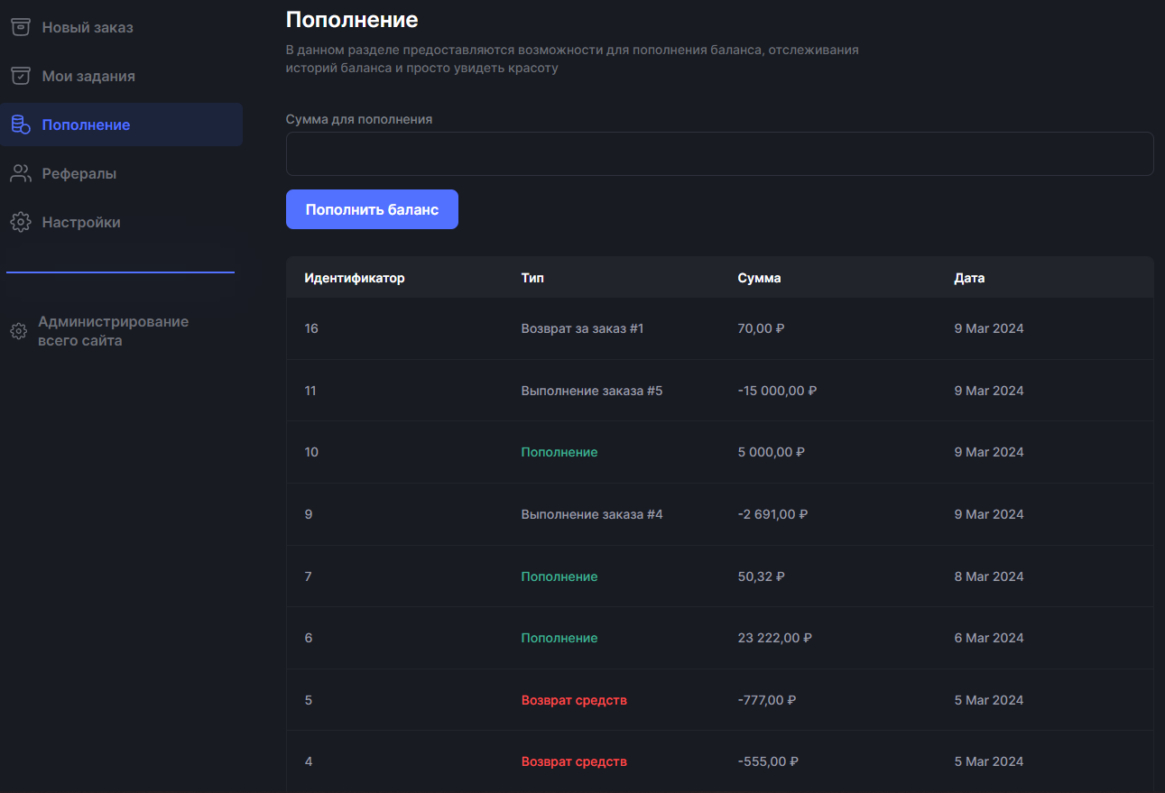

Рисунок 22 – Интерфейс раздела «Пополнение»

На данной странице можно увидеть все транзакции, которые имеют разный тип операции. Здесь же пользователь может легко пополнить свои средства через простую форму, вбив желаемую сумму (минимум 50 рублей, максимум 30000) в поле. После успешной отправки запроса на сервер пользователю придёт ответ:

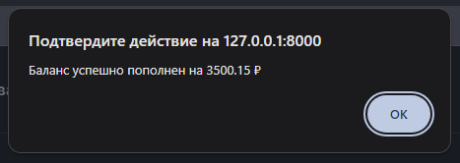

Рисунок N – Ответ сервера после успешного пополнения баланса

После того как пользователь имеет какой-то баланс на своём счету он может создать новое задание по накрутке определённой активности. Перейдя в раздел «Новый заказ», пользователь встретит удобный и красивый интерфейс как на рисунке N.

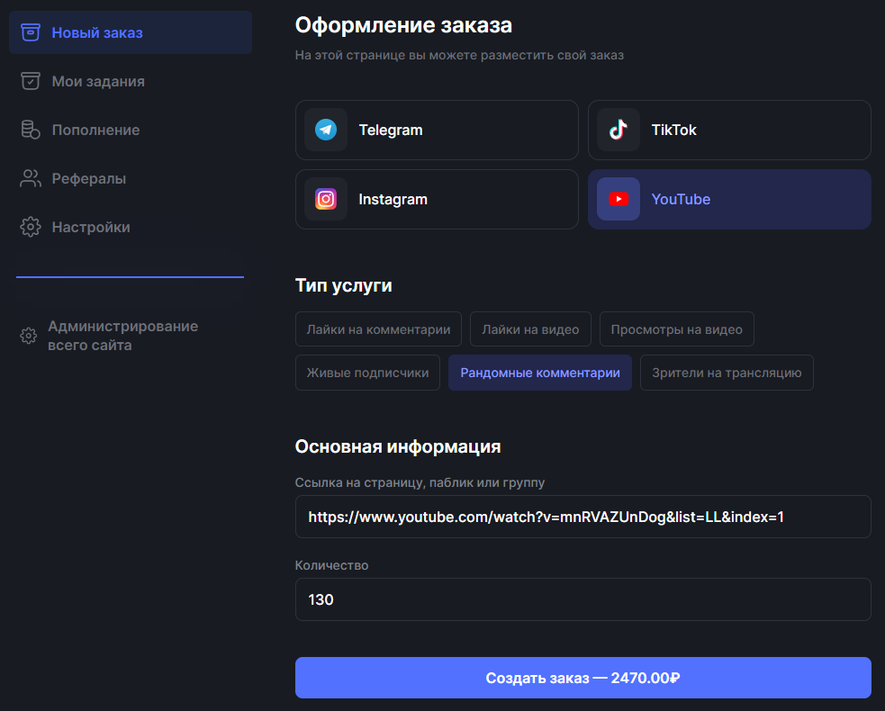

Рисунок N – Интерфейс раздела «Новый заказ»

На данной странице пользователю предоставляется самый главный функционал информационной системы – оформление заказа. Оформлением заказа является формирование задания, в котором будет выбран определённый сервис, тип услуги, и вписана основная информация. Пользователь может выбрать любой доступный сервис и любую доступную услугу накрутки, которая ему будет необходима. Дальше пользователю нужно вбить основную информацию – количество (от 50 до 13000) и адрес какой-либо страницы в какой-то социальной сети (по которому в дальнейшем будет исполняться заказ для пользователя). После этого всего в кнопке «Создать заказ» пользователь увидит итоговую стоимость заказа. Если пользователь нажмёт на кнопку, то запрос придёт на сервер. Если у пользователя недостаточно средств на балансе, то ему покажет сообщение от сервера о необходимости пополнении баланса, чтобы в дальнейшем оформить заказ.

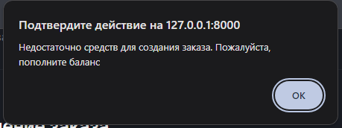

Рисунок N – Ответ от сервера о нехватке баланса при оформлении заказа

В случае если у пользователя хватило средств на создание заказа его автоматически переведёт в раздел «Мои задания». В данном разделе пользователь сразу увидит все свои созданные задания, а также в самом верху отобразится последнее созданное им задание. С помощью этой страницы пользователь может отслеживать статусы своих заказов, а также идентификаторы заказы, чтобы в случае неправильного оформления заказа пользователь мог легко обратиться в техподдержку сайта, потребовав отмены заказа.

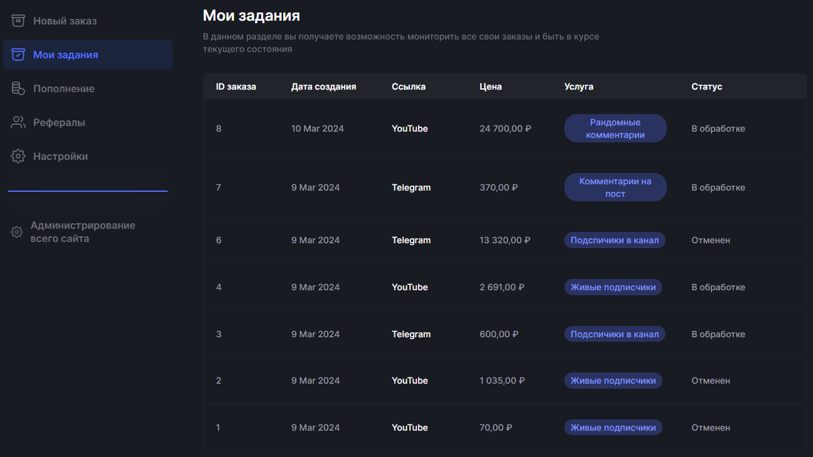

Рисунок N – Интерфейс раздела «Мои задания»

2.4 Руководство администратора

В информационной системе имеется функционал отдельно для администратора. Все действия, ссылки для администрирования начинаются с префикса «admin» в URL адресе. Добавлять информацию можно в следующие таблицы – пользователи, сервисы и типы услуг к сервисам.

Под каждую категорию работы с информационной системы созданы отдельные страницы и разделы. Чтобы двигаться по разделам была создана удобная фиксированная навигация, дав быстрый переход между страницами администратору.

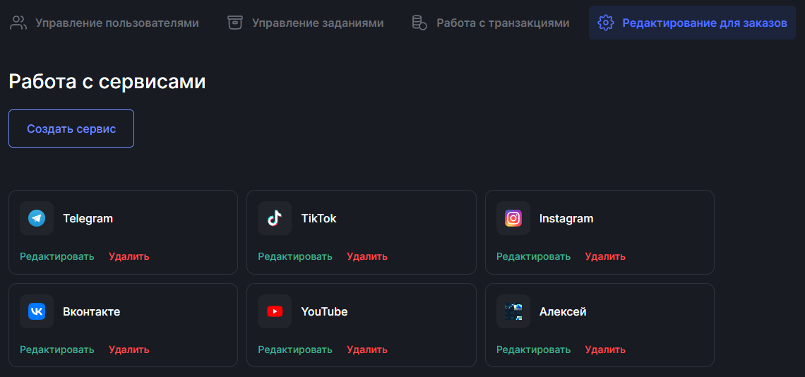

Рисунок N – Интерфейс раздела администрирования с навигацией

В интерфейсе администрирования можно заниматься добавлением элементов сущностей. Чтобы вызвать окно или страницу добавления достаточно будет нажать кнопку «Создать сервис» в определенном интерфейсе системы. Когда была нажата кнопка, то откроется интерфейс, в котором будут доступны поля для заполнения новыми данными.

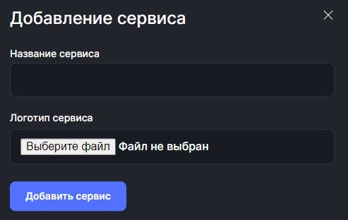

Рисунок N – Руководство администратора для добавления данных

Дальше идет заполнение данных администратором. Но стоит учитывать, что если были введены некорректные данные, то в итоге будут выведены свои ошибки для каждого поля, в которых будет описано что не так заполнено в поле. После того как будет нажата кнопка «Добавить» в модальном окне, то после успешного создания, созданный элемент отобразится в интерфейсе без перезагрузки страницы.

В информационной системе имеется функция редактирования данных. Редактировать информацию можно в следующих таблицах – сервисы, типы услуг к сервисам и пользователи. Чтобы вызвать интерфейс редактирования нужно сначала определиться какой элемент сущности будет изменяться.

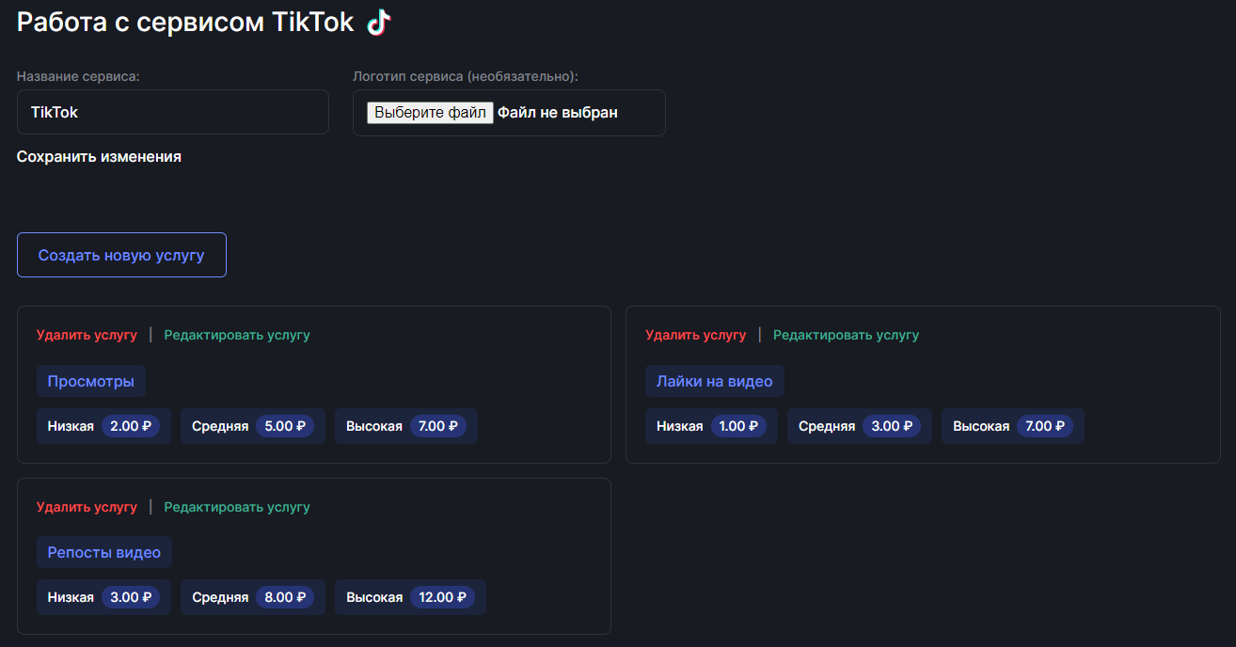

Рисунок N – Руководство администратора для редактирования данных

Когда мы нажали на кнопку, то откроется сам интерфейс редактирования в модальном окне или же на отдельной странице редактирования, и будут заполнены поля значениями, взятыми из определенной записи.

Далее идет заполнение новыми данными под старые. Стоит учитывать, что если были введены некорректные данные, то в итоге будут выведены свои ошибки для каждого поля, в которых будет описано что не так заполнено в поле, и потребуется изменить данные чтобы они стали корректными, иначе данные не отправятся на сервер.

После того как была нажата кнопка «Сохранить», изменения вступят в силу. Администратор на клиенте увидит перенаправление на другую страницу (в случае успеха) или же обновление данных без перезагрузок (в зависимости от того, что именно было изменено). Далее запись, которая изменилась, обновится в интерфейсе системы.

В информационной системе имеется функция удаления существующих данных. Удалять информацию можно из следующих таблицах – пользователи, сервисы, и типы услуг к сервисам. Чтобы вызвать удаление достаточно будет нажать на кнопку удаления у определенной записи, и откроется всплывающее окно с подтверждением удаления данных.

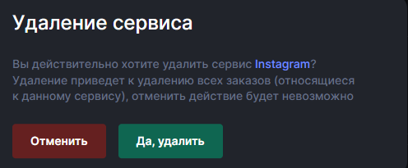

Рисунок N – Руководство администратора для удаления данных

Если была нажата кнопка «Да, удалить», то удалится запись. После этого обновится список данных в интерфейсе системы, где удаленная запись не будет уже отображаться.

Если же была нажата кнопка «Отменить», то запись не будет удалена из базы данных, и закроется всплывающее окно подтверждения удаления записи.

В информационной системе у администратора есть возможность отменять некоторые операции в информационной системе. На данный момент имеется возможность отменять транзакции с типом «Пополнение» в разделе «Работа с транзакциями», а также в разделе «Управление заданиями» можно отменять созданные задания пользователем, нажав на кнопку «Отменить задание».

Отличие данного действия от удаления заключается в том, что администратор не удаляет полностью данные из БД, программа их фиксирует в БД дальше, создав при этом поверх старой записи новую запись, в которой, например будет указана другая дата выполнения операции и статус операции.

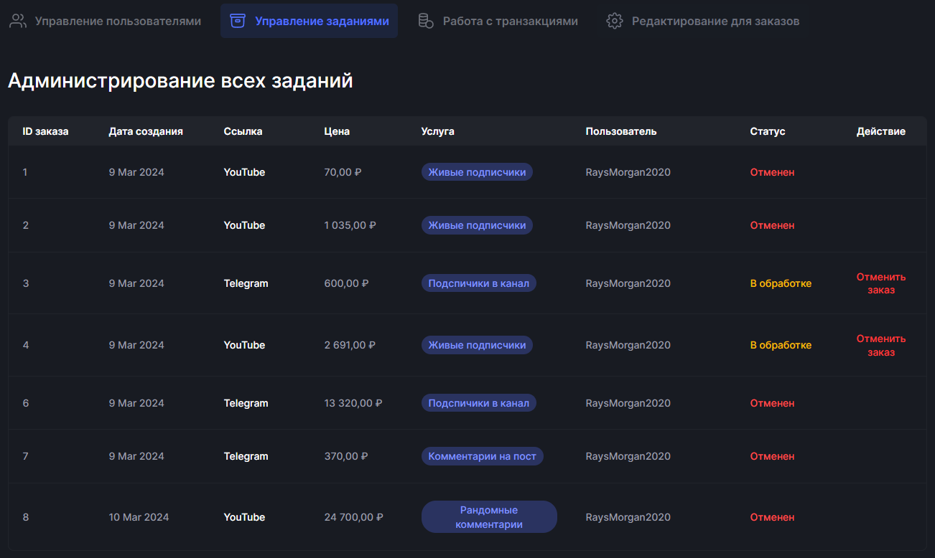

Рисунок N – Руководства администратора для отмены операций

Когда будет нажиматься кнопка отмены какой-либо операции то будет всплывать диалоговое окно, в котором запросится подтверждение на данное выполнение действия. Если администратор нажмёт «Ок», то операция будет выполнена успешно и изменения вступят в силу. В интерфейсе обновится страница и добавится новая запись с новой датой создания, идентификатором, а также статусом операции.

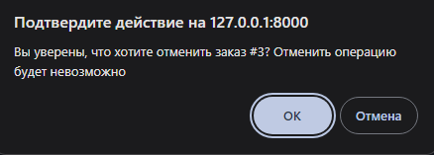

Рисунок N – Руководства администратора для отмены операции

Статус операции будет отличаться от первоначальной операции. Повторно отменять отменённые операции администратор не сможет, кнопка для таких записи будет скрыта автоматически.

ЗАКЛЮЧЕНИЕ

Разработка сервиса по продвижению социальных сетей на базе фреймворка PHP Laravel с шаблонизатором Blade позволила создать функциональный и эстетичный проект. Используя современные инструменты разработки, включая фреймворк Laravel, достигнута гибкость и масштабируемость приложения. Целью проекта было создание удобного интерфейса для взаимодействия с сервисом по накрутке активностей в социальных сетях, обеспечивая пользователям уникальный и легкий опыт в создании задания в пару кликов.

Использование фреймворка Laravel значительно облегчило расширение функциональности сервиса с возможным будущим функционалом. Масштабируемость этого фреймворка позволила без проблем внедрять новые возможности и обрабатывать увеличивающееся количество запросов.

Одной из ключевых задач было обеспечение безопасности, интуитивной навигации и удобства в управлении контентом для администраторов. Используя Blade шаблоны в Laravel, удалось создать интуитивно понятный интерфейс для администраторов и пользователей, обеспечив безопасную и удобную среду для работы с данными о клиентах, транзакциях, сервисов, типами услуг конкретного сервиса и самих созданных заданий от пользователей.

Инфраструктура на основе PHP Laravel и шаблонизатора Blade позволила быстро реализовать функционал добавления, редактирования и удаления сущностей, а также создать эффективную систему создания задания, что значительно облегчило процесс пользовательского опыта в информационной системе.

Задачи, описанные в начале исследовательской работе решены, а именно создать трёхуровневую архитектуру приложения, быстрый доступ к базе данных, добавлению различных пользовательских заданий, просмотра, редактирования и удаления любых транзакций, пользователей, а также управление другим контентом на сайте.

В результате выполнения учебной практики, был создана динамическая информационная система для внесения и хранения данных о заданиях, услугах накрутки, пользователях и транзакциях пользователей. Для его разработки применялось актуальное программное обеспечение, без помощи которого не было бы возможности добиться поставленной цели. Это программное обеспечение включает в себя:

* язык программирования PHP;
* коммерческая кроссплатформенная интегрированная среда разработки для PHP –PhpStorm;
* фреймворк PHP Laravel;
* веб-сервер XAMPP;
* реляционная система управления БД MySQL;
* приложение для администрирования СУБД MySQL PhpMyAdmin;

Этот проект стал хорошим примером использования современных технологий разработки в области сервисов по платной накрутке социальных сетей, обеспечивая пользователей качественным и интуитивно понятным интерфейсом, а администраторов — легким управлением контентом. Всё это было возможно благодаря гибкости и функциональности PHP Laravel и Blade шаблонизатора, которые позволили создать удивительную информационную систему, удовлетворяющий потребности как пользователей, так и администраторов.

СПИСОК ИСПОЛЬЗОВАННЫХ ИСТОЧНИКОВ

1. Вандюк, Джон К. CMS Drupal. Руководство по разработке системы управления сайтом / Вандюк, Джон К., Мэтт Вестгейт, - М.: Вильямс, 2019. - 400 c.
2. Гаевский, А.Ю. 100% самоучитель. Создание Web-страниц и Web-сайтов. HTML и JavaScript / А.Ю. Гаевский, В.А. Романовский. - М.: Триумф, 2020. - 464 c.
3. Дакетт, Джон HTML и CSS. Разработка и дизайн веб-сайтов / Джон Дакетт. - Москва: Наука, 2019. - 480 c.
4. Дронов, В. JavaScript в Web-дизайне / В. Дронов. - М.: СПб: БХВ, 2019. - 880 c.
5. Дронов, В. PHP, MySQL и Dreamweaver. Разработка интерактивных Web-сайтов / В. Дронов. - М.: БХВ-Петербург, 2019. - 480 c.
6. Дронов, В.А. PHP 5/6, MySQL 5/6 и Dreamweaver CS4. Разработка интерактивных Web-сайтов / В. А. Дронов. - М.: БХВ-Петербург, 2019. - 820 c.
7. Дронов, Владимир JavaScript и AJAX в Web-дизайне / Владимир Дронов. - Москва: Высшая школа, 2019. - 736 c.
8. Дронов, Владимир PHP, MySQL и Dreamweaver MX 2004. Разработка интерактивных Web-сайтов / Владимир Дронов. - М.: "БХВ-Петербург", 2019. - 448 c.
9. Колисниченко, Д. PHP 5/6 и MySQL 6. Разработка Web-приложений / Д. Колисниченко. - М.: БХВ-Петербург, 2021. - 560 c.
10. Колисниченко, Д.Н. PHP 5/6 и MySQL 6. Разработка Web-приложений / Д.Н. Колисниченко. - М.: БХВ-Петербург, 2021. - 364 c.
11. Кузнецов PHP. Практика создания Web-сайтов / Кузнецов, М.В. и. - М.: БХВ-Петербург, 2020. - 895 c.
12. Кузнецов, М. PHP 5. Практика создания Web-сайтов / М. Кузнецов, И. Симдянов, С. Голышев. - М.: БХВ-Петербург, 2020. - 960 c.
13. Леонтьев Борис PHP 5.0 для начинающих, или как создать динамический WEB-сайт / Борис Леонтьев. - М.: Новый издательский дом, 2019. - 176 c.
14. Петюшкин Алексей HTML в Web-дизайне / Алексей Петюшкин. - Москва: Машиностроение, 20. - 400 c.
15. Шкрыль, А. PHP — это просто. Программируем для Web-сайта / А. Шкрыль. - М.: БХВ-Петербург, 2021. – 360 с.
16. ГОСТ 19.201-78 «Техническое задание».
17. ГОСТ 19.504-79 ЕСПД «Руководства программиста»
18. Дакетт Д. – HTML и CSS. Разработка и дизайн веб-сайтов, Эксмо, 2019, 480 с.
19. Дронов В. – Laravel 8. Быстрая разработка веб-сайтов на PHP, БХВ-Петербург, 2020 688 с.